***Rapport PWEB 2***

Realiser par : Naat Rayen

Oubaid Ferchich

Pour la page index :



Ici c’est la function Java script qui affiche la formulaire de login et elle a disparu avec la bouton de fermeture avec addEventListener

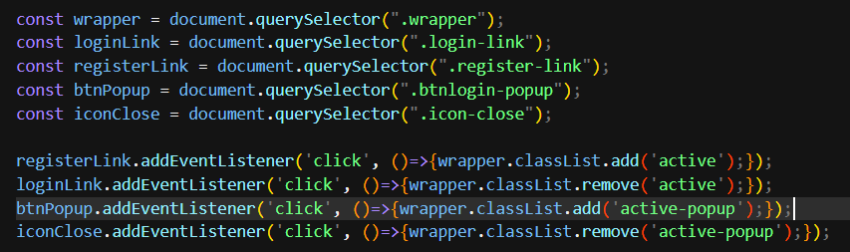

Et ci on click sur register cela nous améne au formulaire pour créer un compte, on peut choisir est ce que nous somme un demendeur d’emploi ou un employeur

|  |  |  |
| --- | --- | --- |
| C’est la formulaire de choisir si vous etes de demandeur d’emploi ou des employeurs | si nous choisissons le demandeur d’emploi nous allons à ce formulaire | si nous choisissons l’employeur nous allons à ce formulaire |

Si on choisie le demandeur d’emploi elle nous améne a cette formulaire de cv :

|  |  |
| --- | --- |
|  | Dans cette formulaire on va remplir tout les champs  On peut choisir plusieur copetance pas suelement une et si on click sur la button submit elle nous eméne a la page de profile du demandeur d’emploi |

Et c'est le code javascript code pout le controle saisir de cette formulaire :

|  |  |
| --- | --- |
|  |  |
|  |  |
|  |  |

Si on choisie l’employeur elle nous améne a cette formulaire pour creer un offre :

|  |  |
| --- | --- |
|  | Dans cette formulaire il faut ajouter tous les details pour l’offre |

Et c’est le js code de cette formulaire

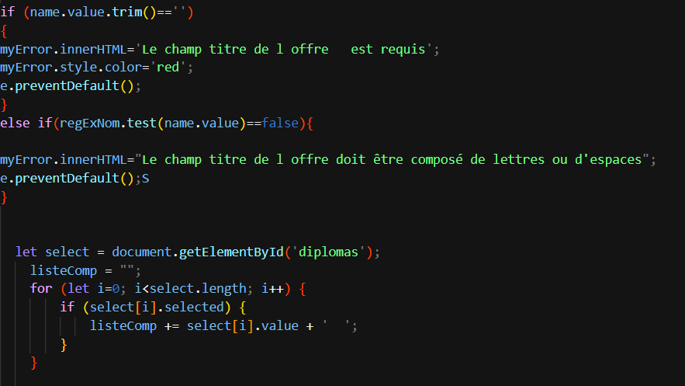

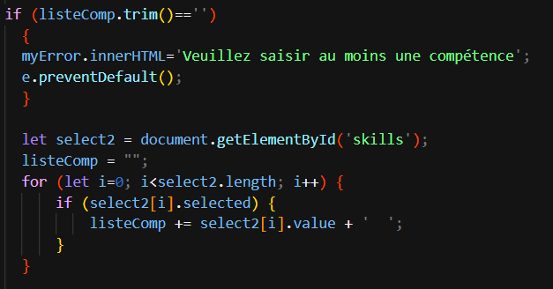

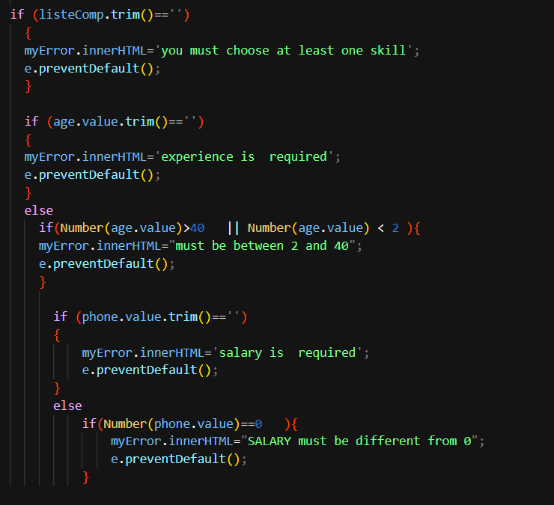

Aprés de remplir la formulaire du demandeur d’emploi nous allons a al page de profile de l’utilisateur

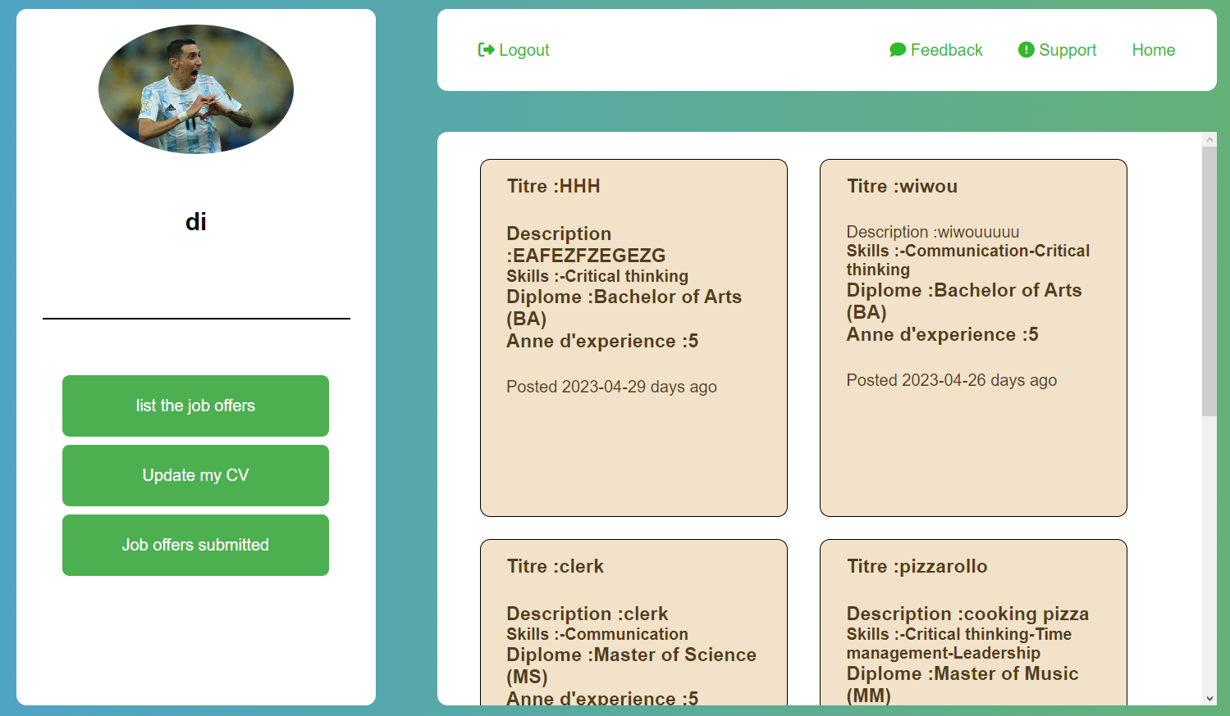

* Premierement on a des offres random mais il ne peut pas choisir un offres

Et ce le code de php pour les random offers

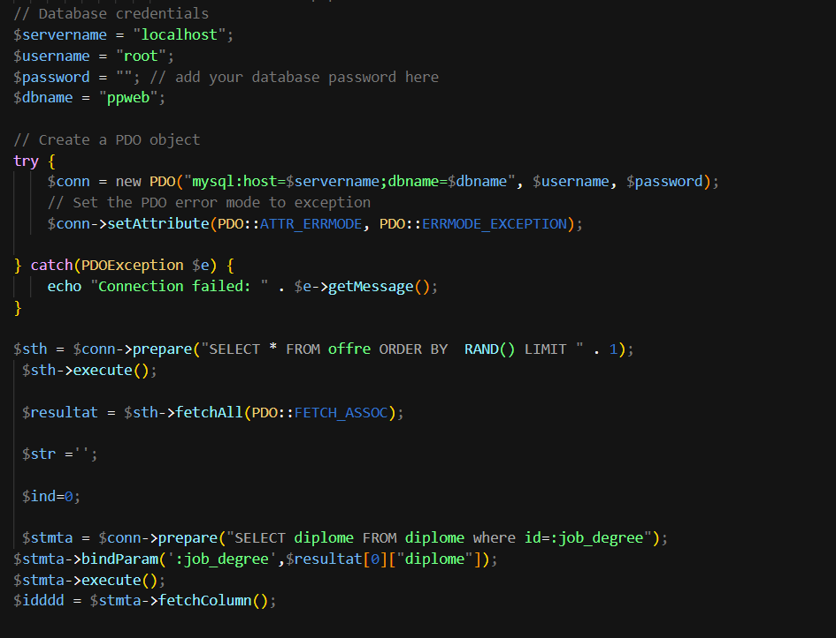

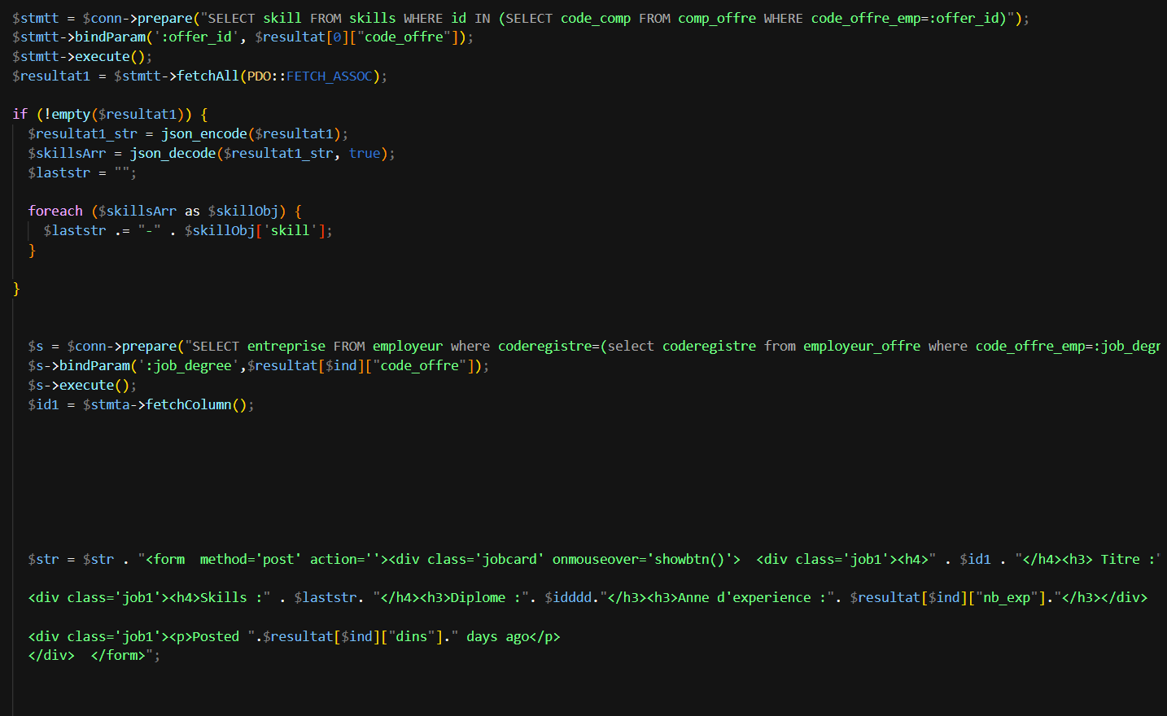

On repete ca 6 foix dans in tableau

* Si on clique sure la button “ List the job offers “ il va lister les job offers qui correspond avec mon score

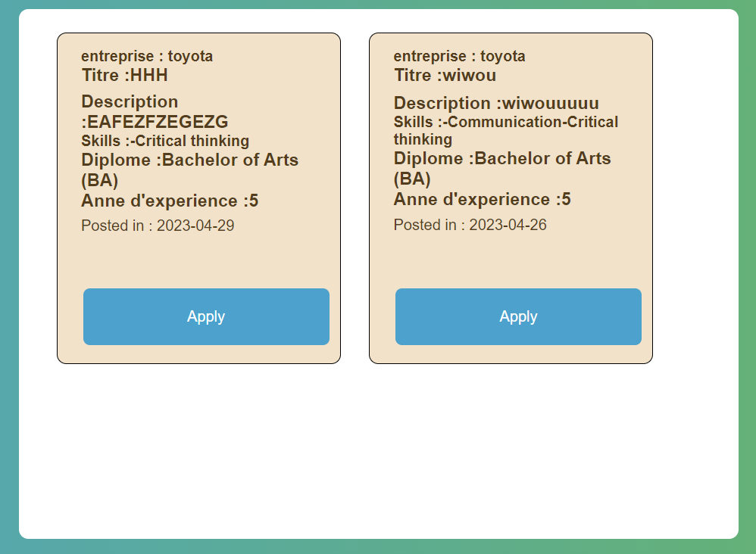

Voici les etapes pour afficher les offres trie en score :

Premirement : selectionner tous les offres a partir de la base

puis en selectionne le cin de demandeur demploi en cours

Puis selectionne le diplome et les competences de demandeurs en cours

Puis en parcoues tous les offres en utilisant un boucle for et dans chaque iteration on compare notre le diplome , les competences et le salaire entre l offre courant et notre demandeurs d emploi et stocker ce score calculer dans un tableaux de score

Puis en trie notre tableaux de score et affiche quee les offres qui ont un score differrent de 0 .

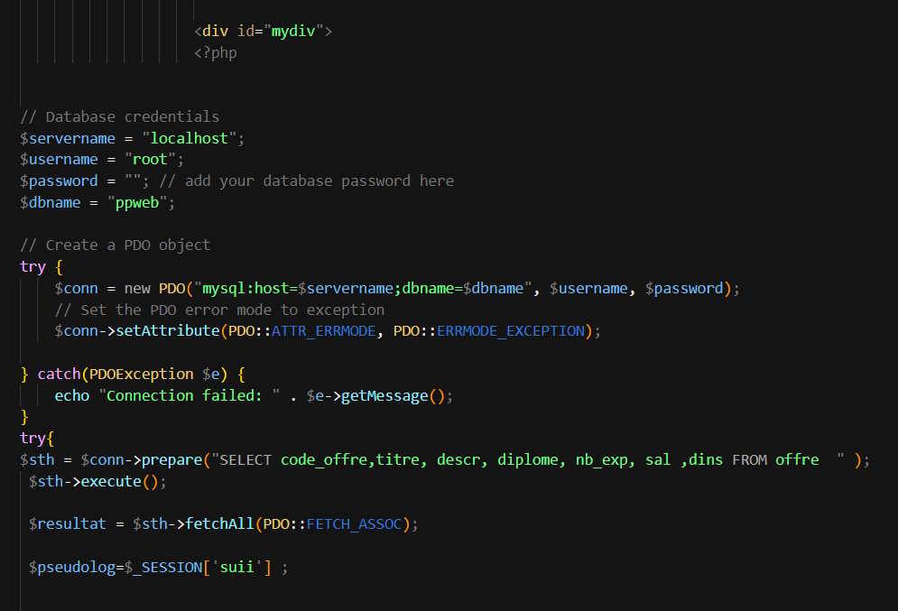

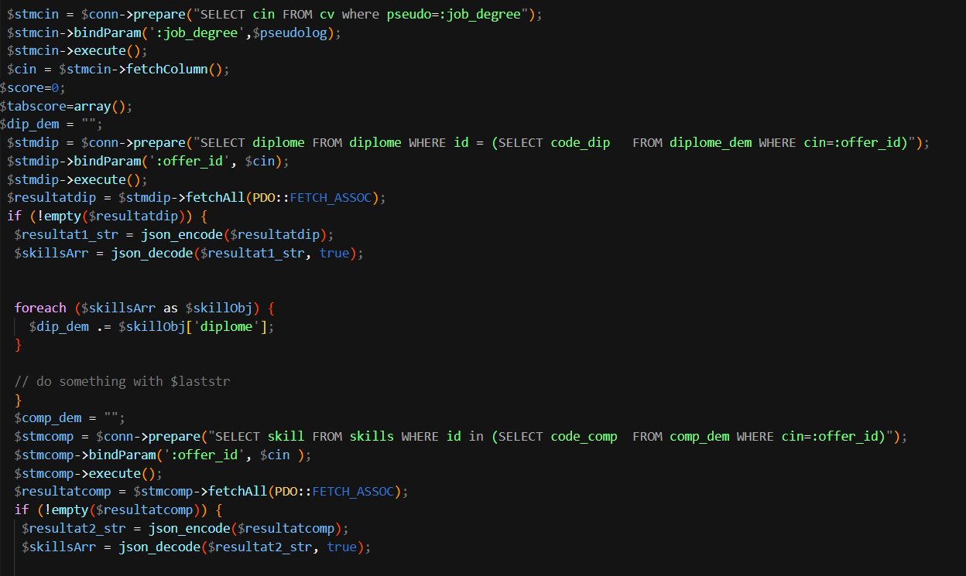

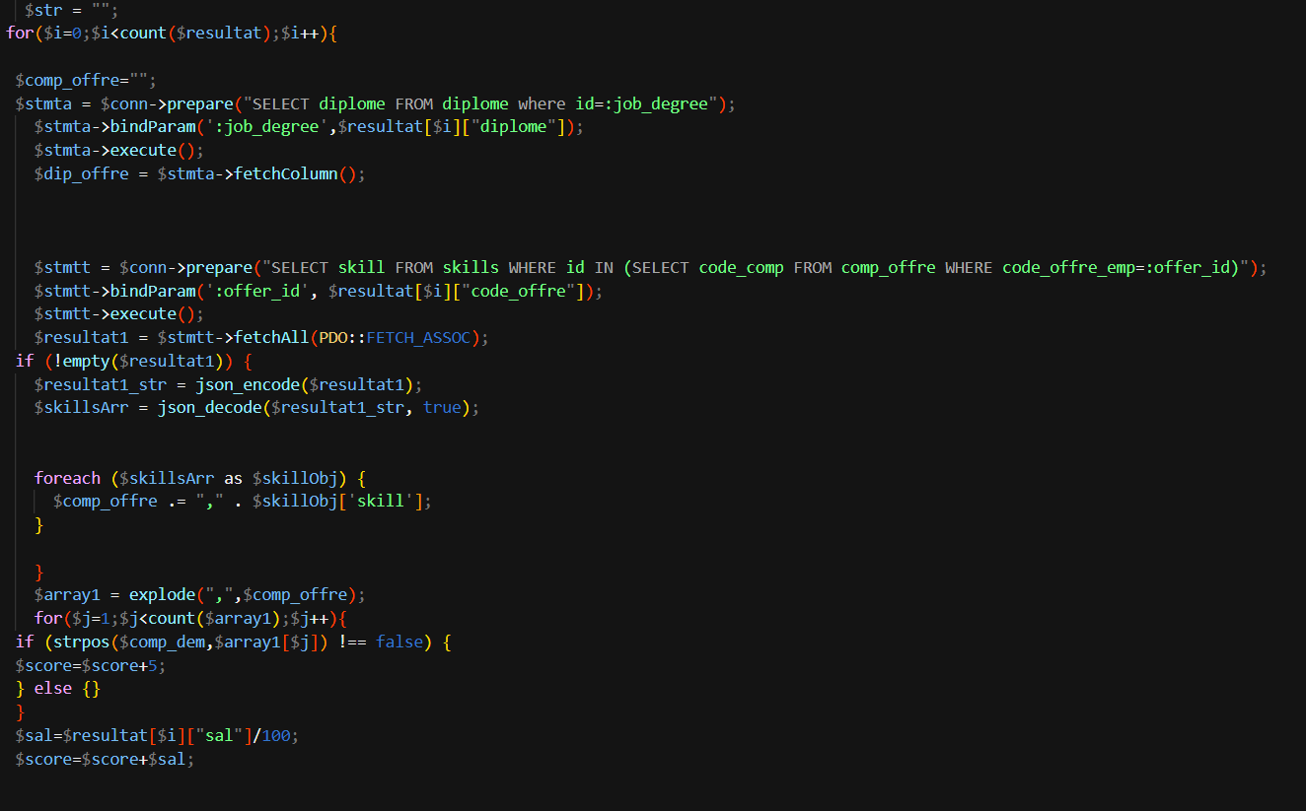

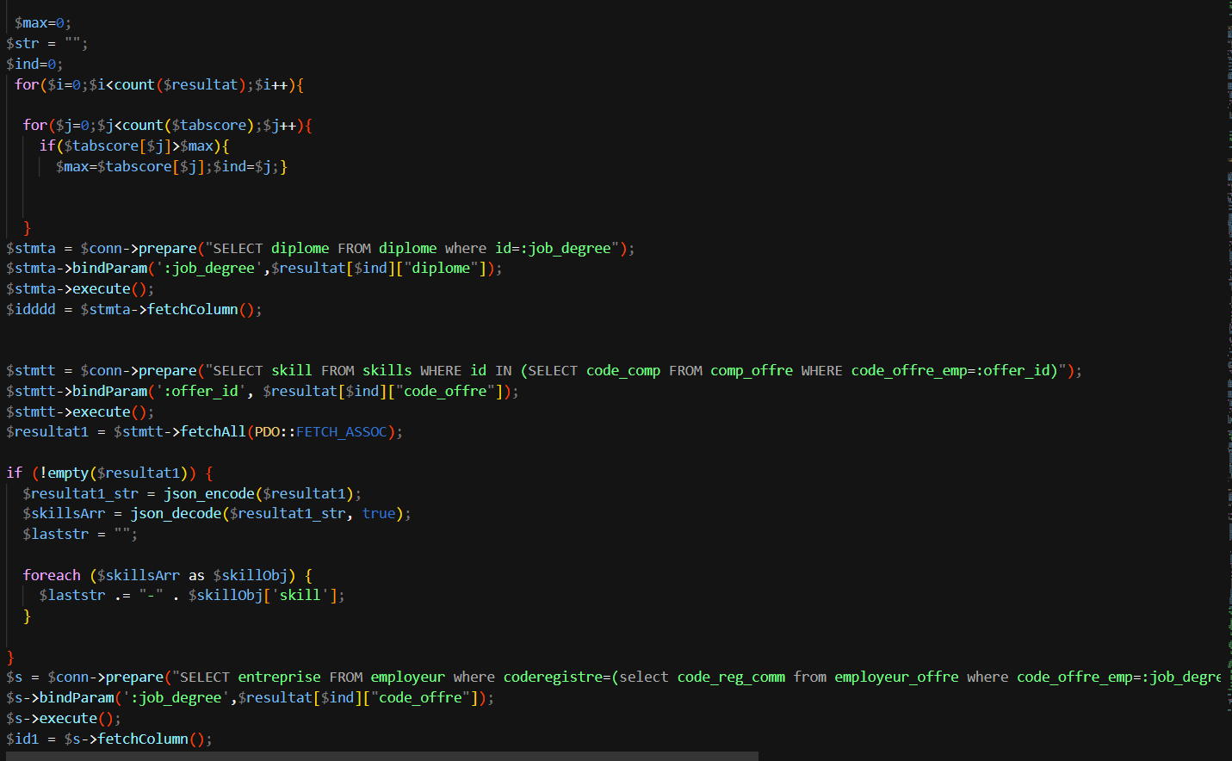

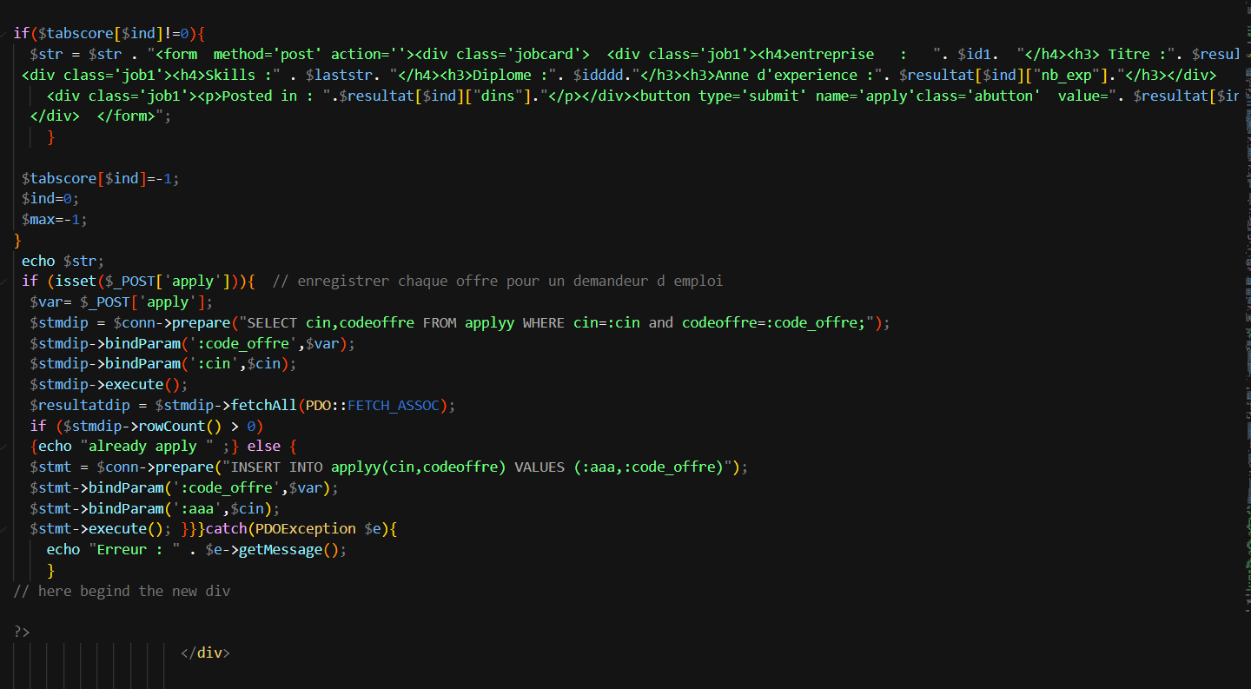

* Si on clique sure la button “ Update my cv “ il va afficher mon cv et on peut le modifier

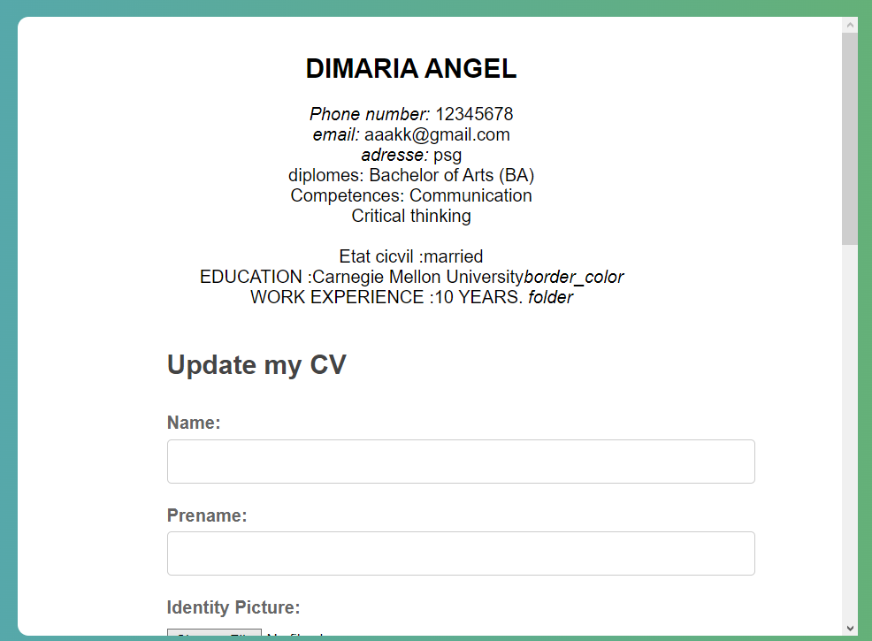

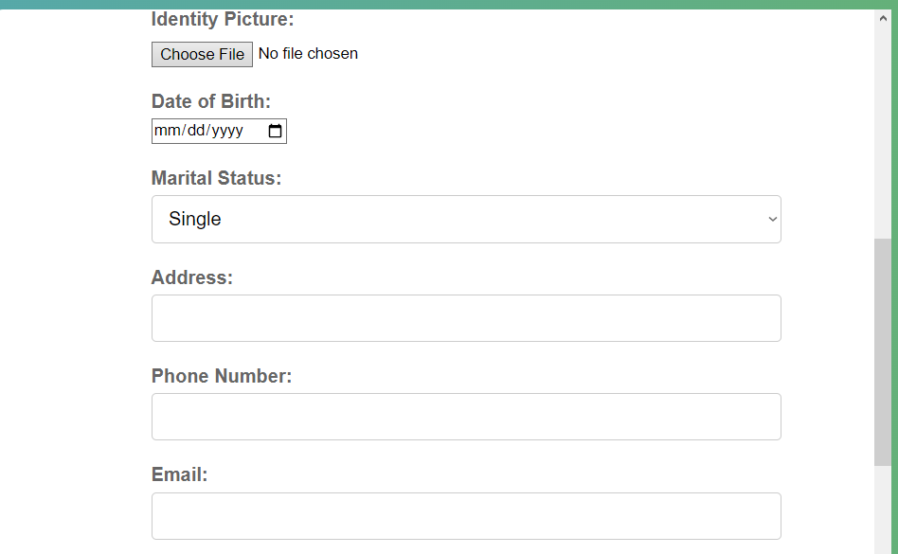

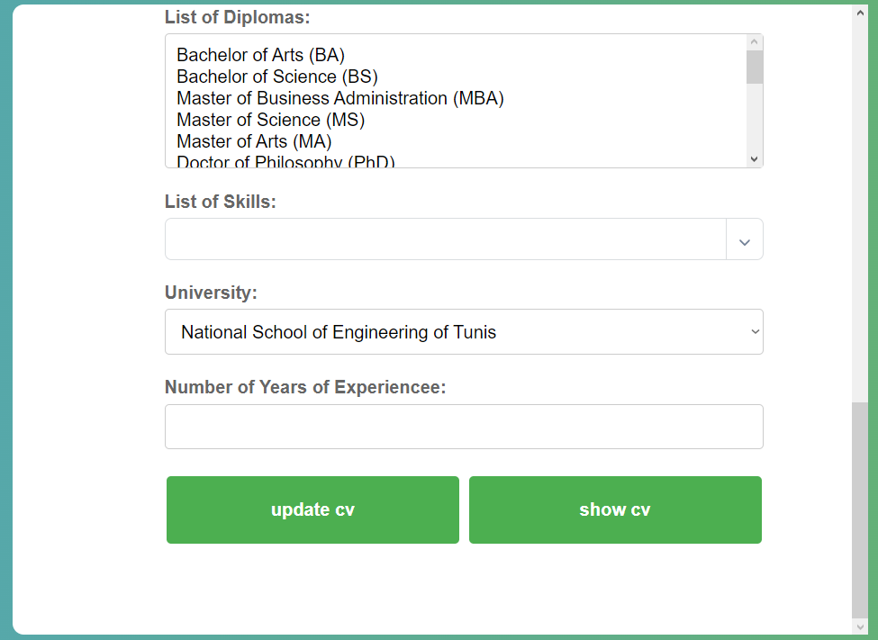

et ca c’est le code php de cette functionalite:

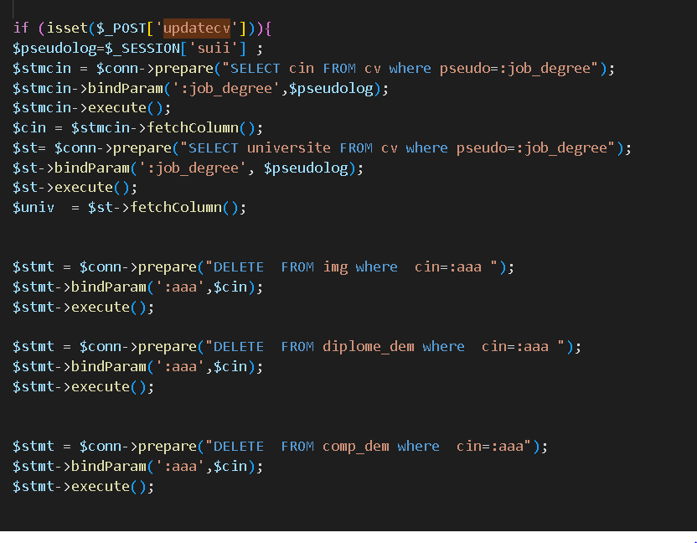

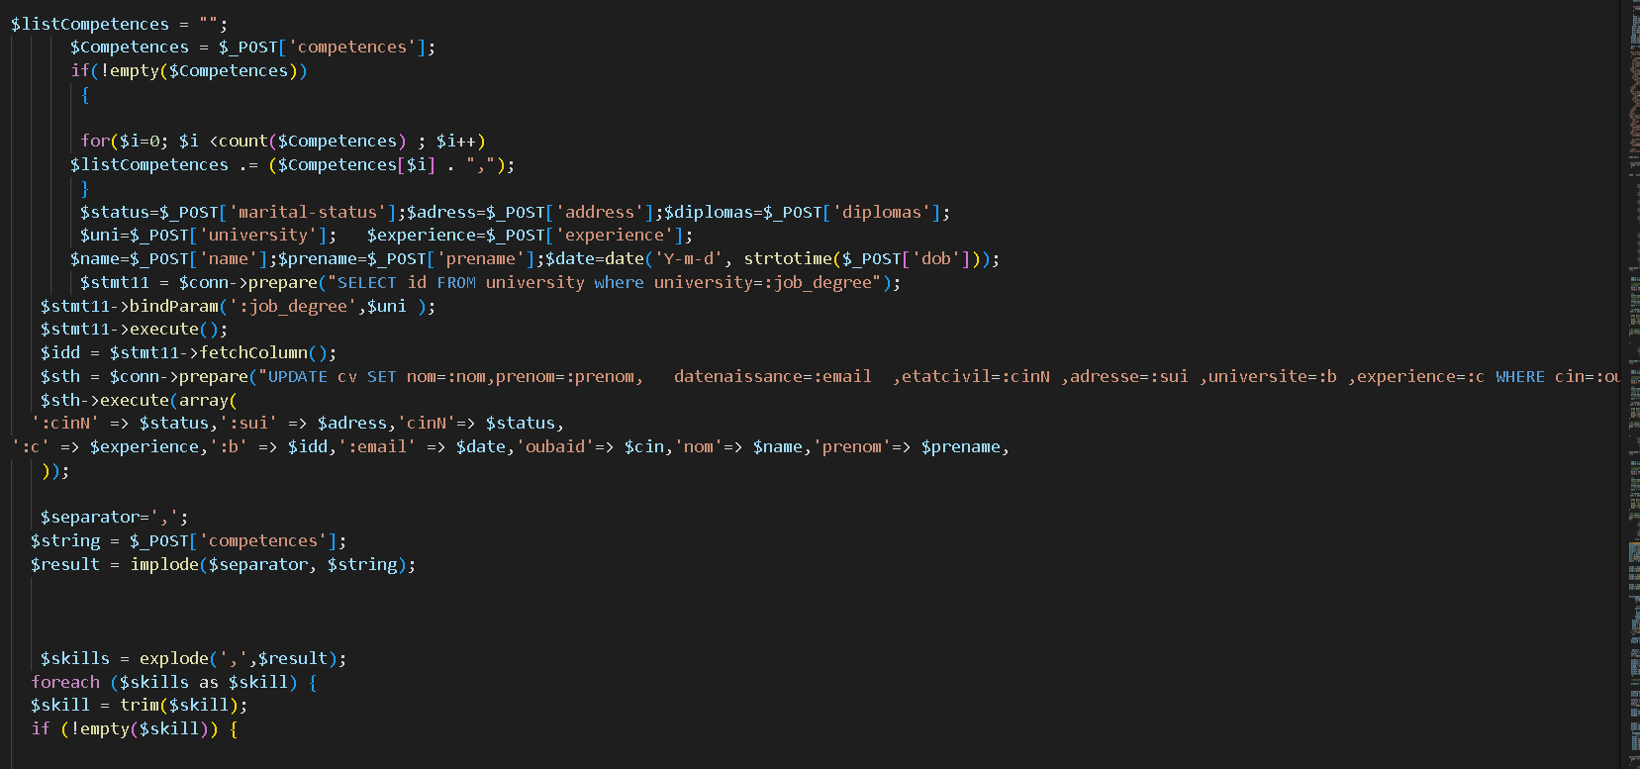

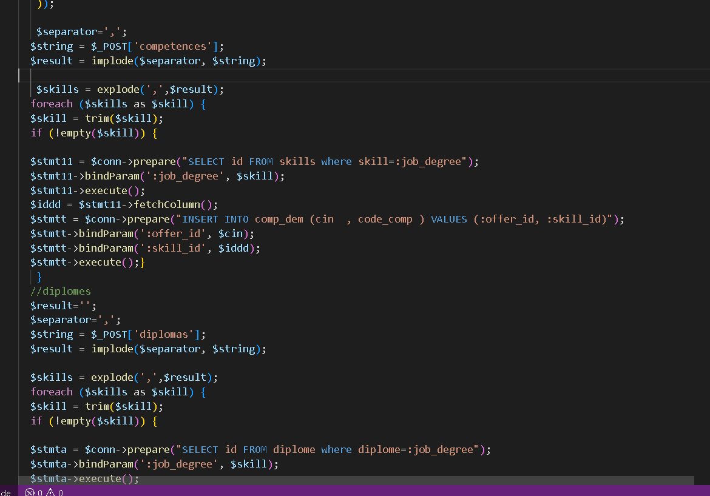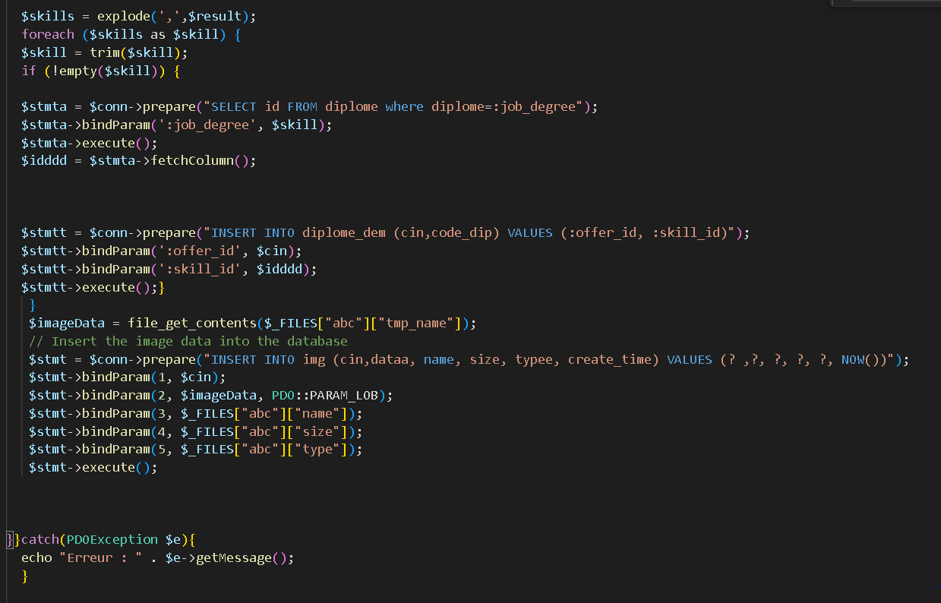puis pour l affichage du cv de demandeurs en cours

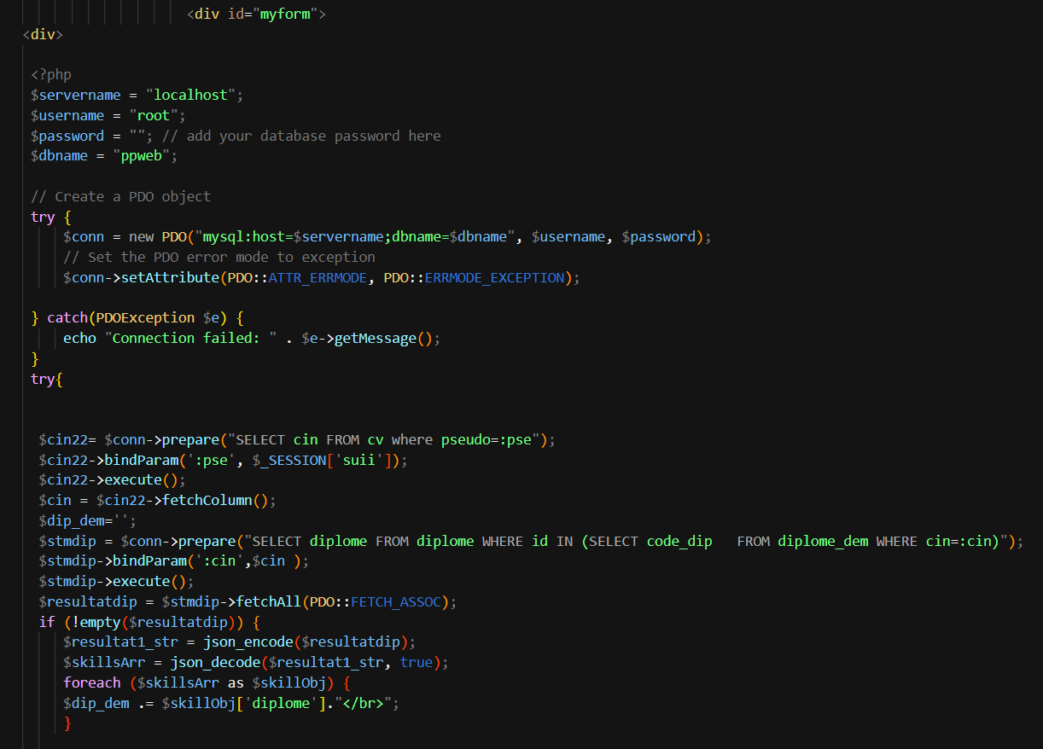

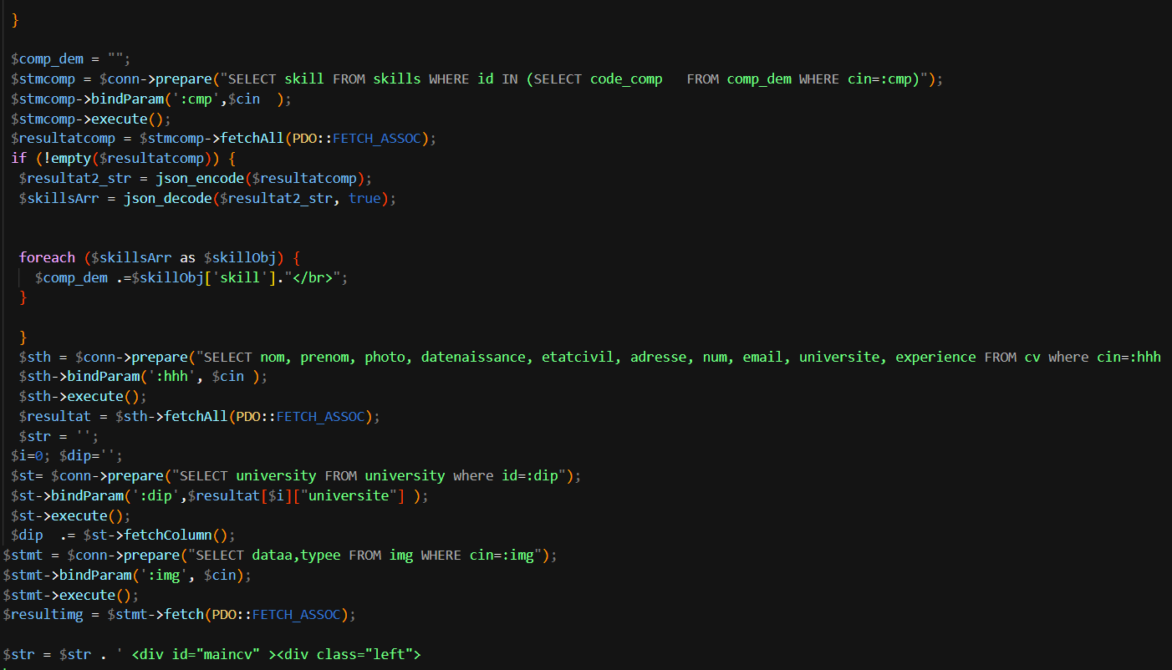

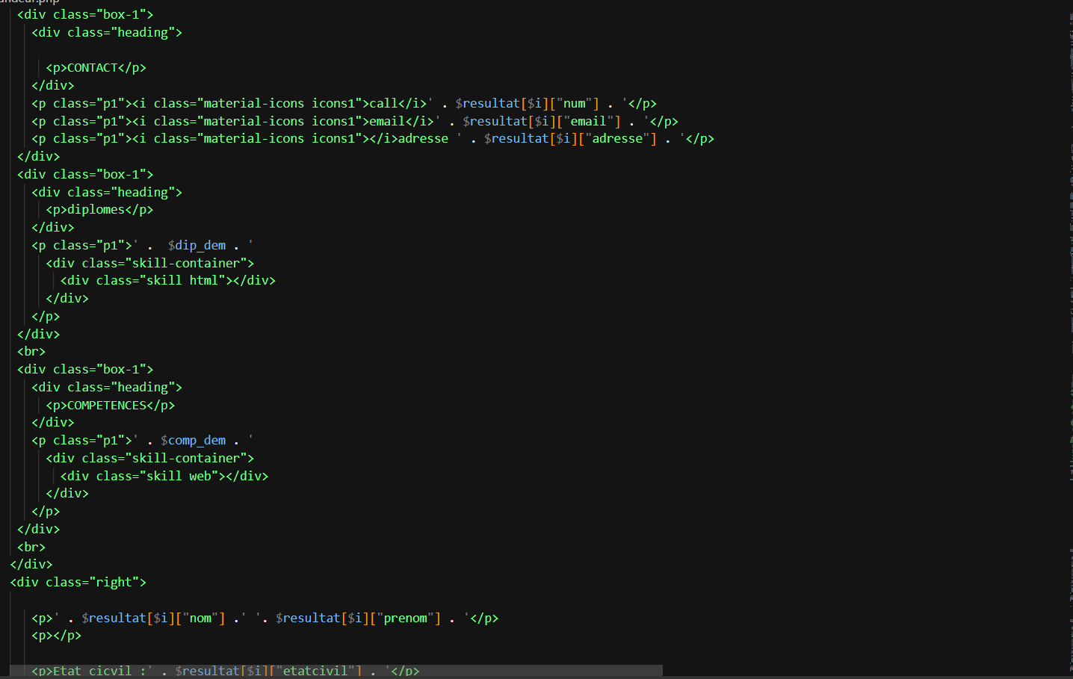

* Si on clique sure la button “ job offers submitted “ il va me donner les offres qui j’ai postulé



Dans cette button on trouve les offres qui nous avons postulé

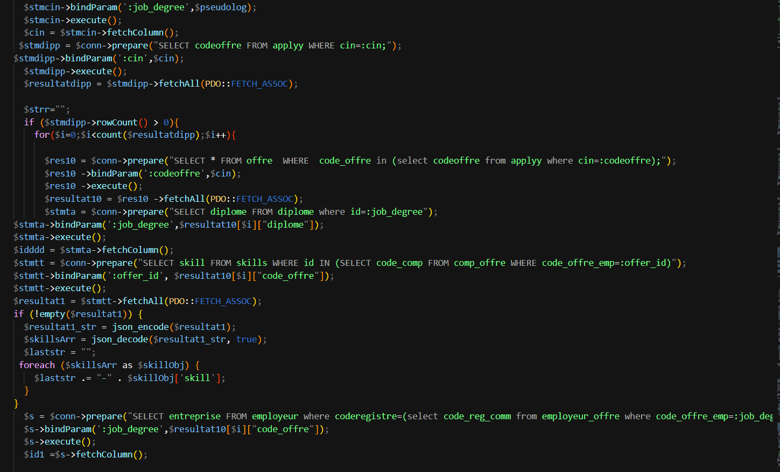

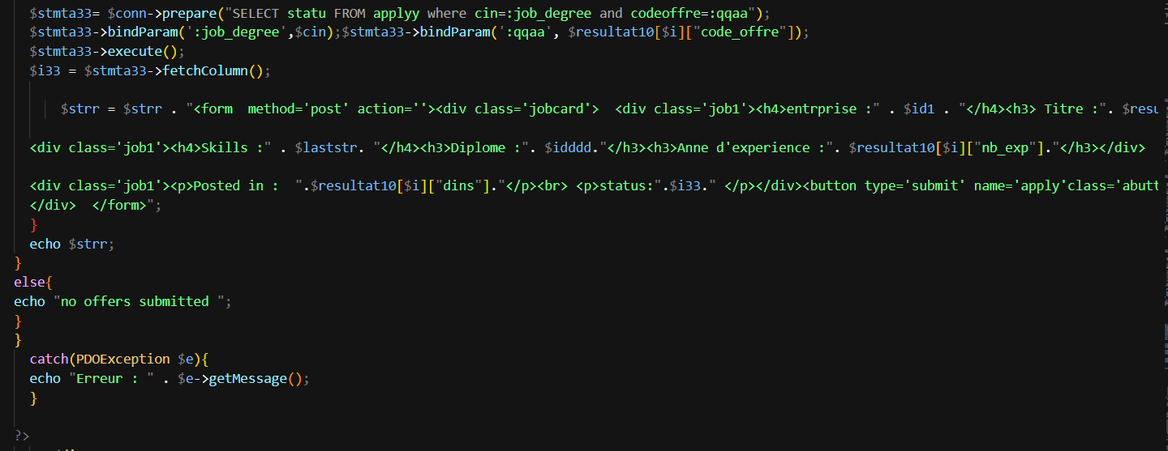

Maintenant dans la page d’employeur on peut choisir d’ajouter un offer ou on peut trouver de demandeurs comme mon offre ou les offre des demandeur qui je peut les accepter ou annuler

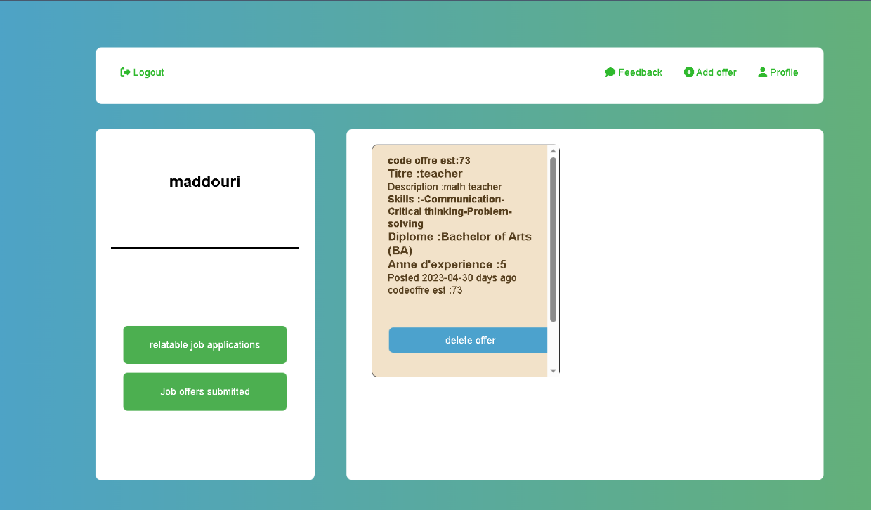

Code pour l affichage des offres en cours d un employeur:

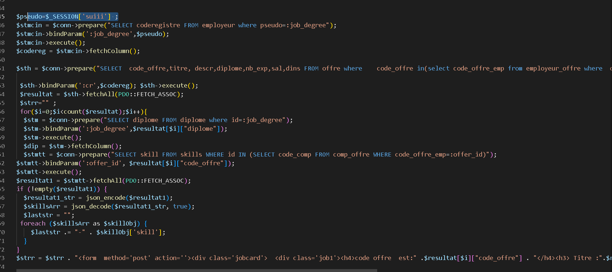

Puis l affichage des candidatures trie par score pour un offre slecter:

Pour le score Premirement selectionner tous les candidatsa partir de la base

puis en selectionne le code offre de l offre demploi en cours

Puis selectionne le diplome et les competences de cette offre en cours

Puis en parcoues tous les candidtas en utilisant un boucle for et dans chaque iteration on compare le diplome , les competences et le salaire entre le candidature courant et notre offr et stocker ce score calculer dans un tableaux de score

Puis en trie notre tableaux de score et affiche quee les candidatures qui ont un score differrent de 0 .

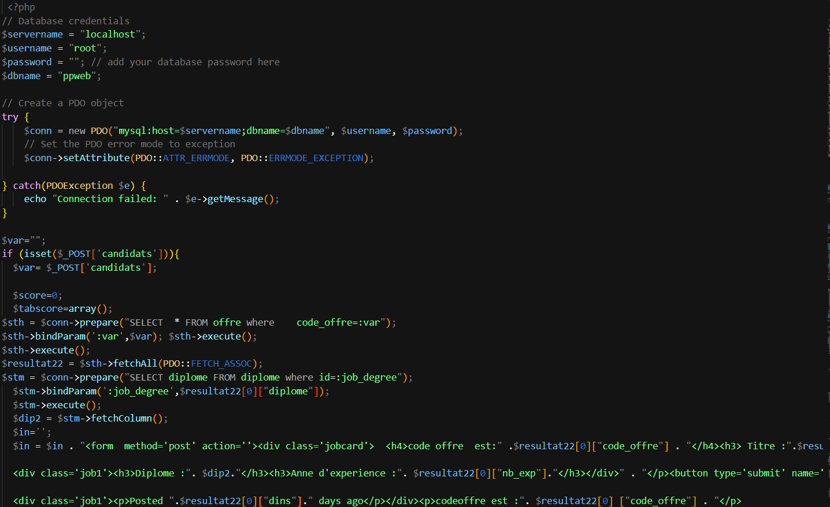

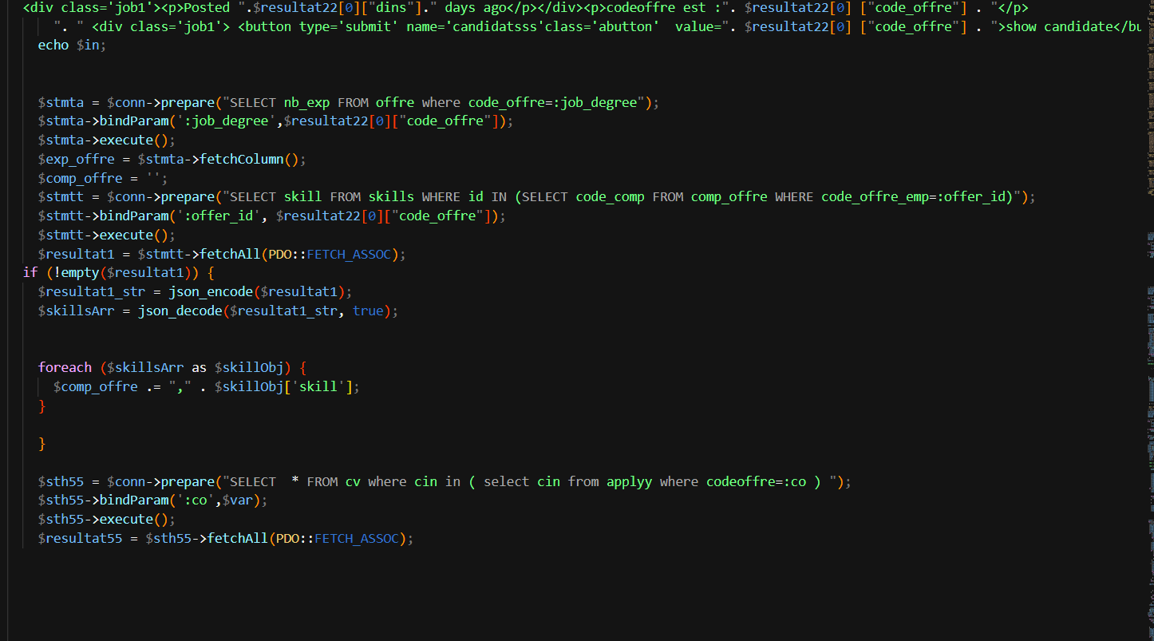

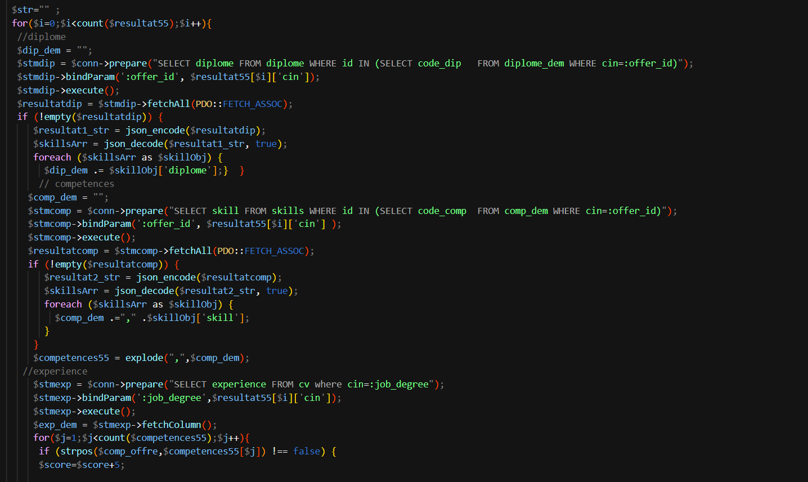

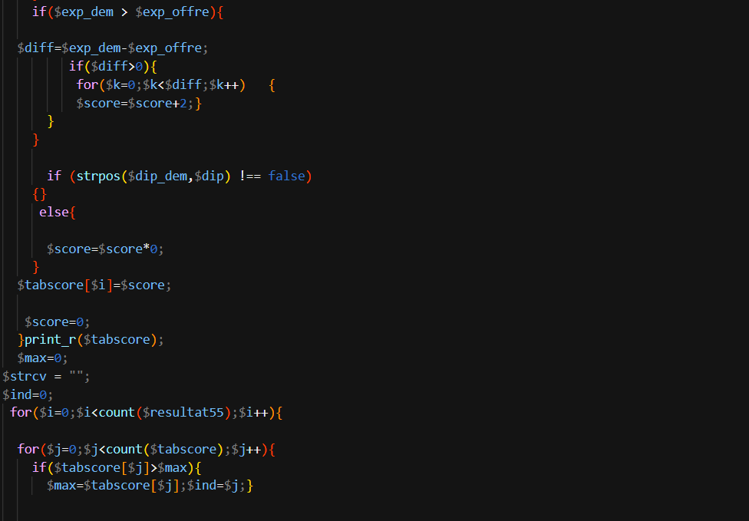

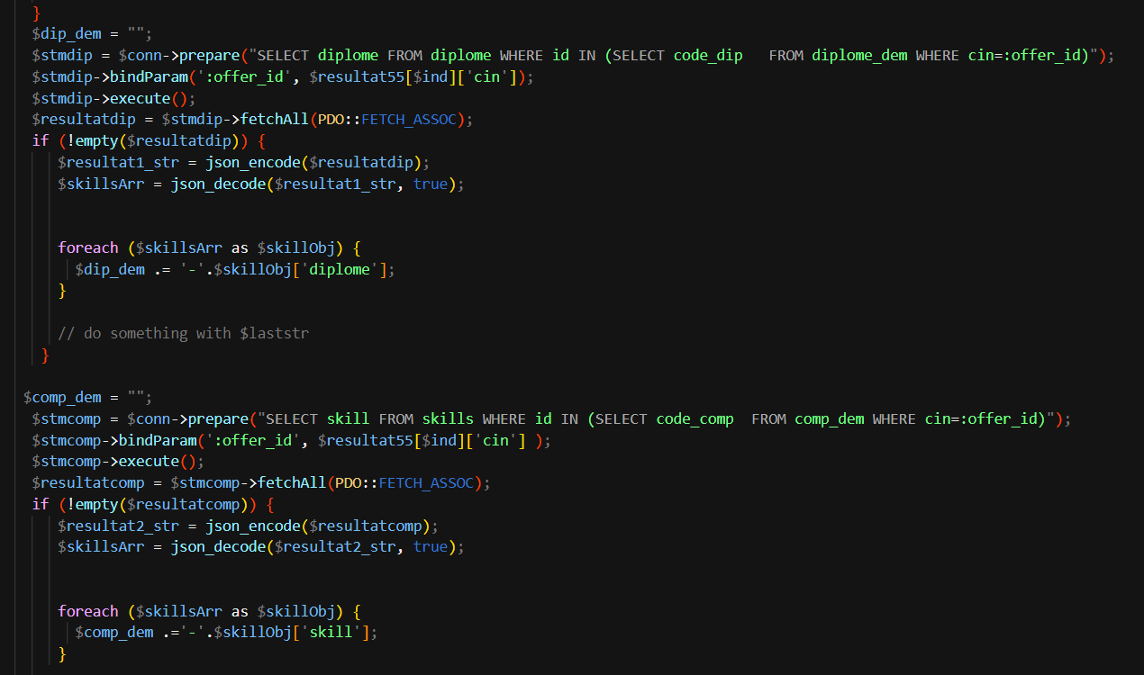

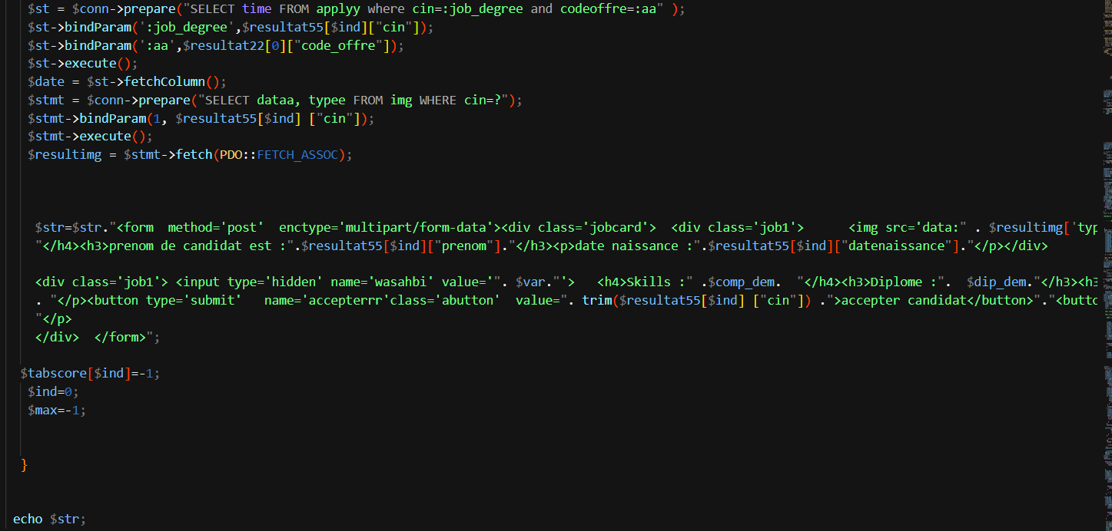

Code pour l acceptation et le refus d un candidat qui est deja postuler pour une offre

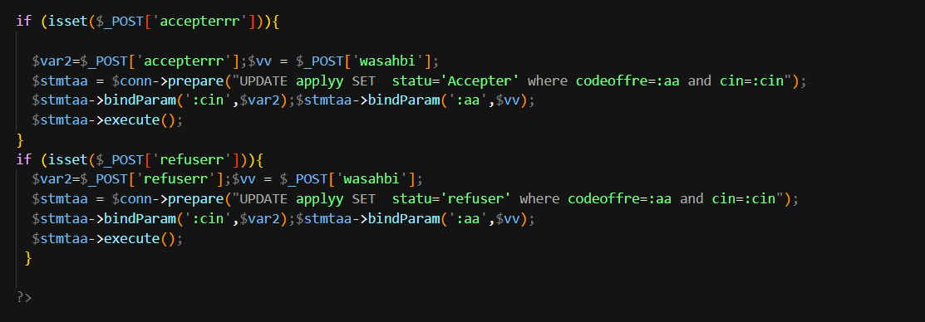

Si on clique sur la button relatable job offers il va me amener a cette page qui on peut trouve des offre des condidat comme notre offre

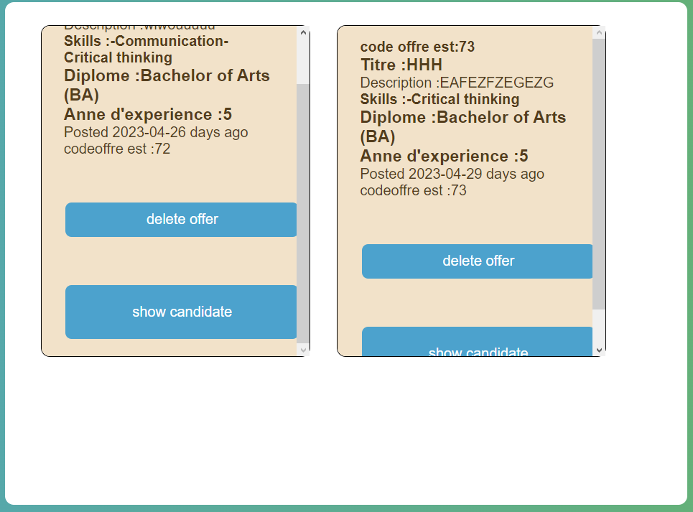

Voici le code pour supprimer un offre de la base de donnes si en click sur delete offer

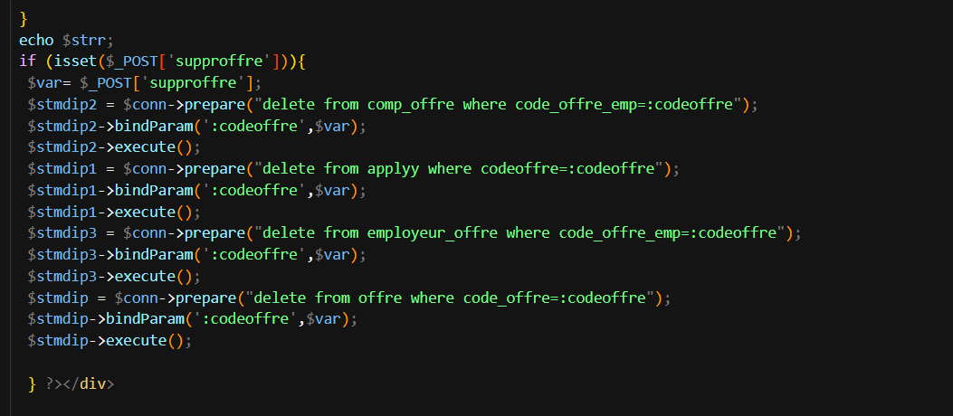

Nous avons effectué une vérification en JavaScript pour garantir que tous les champs sont correctement remplis avant d'autoriser l'inscription dans la table demandeur_cv. Si la vérification est correcte, les champs sont ajoutés à la base de données.

Ce code vérifie si les champs du formulaire d'inscription ont été correctement remplis en utilisant des expressions régulières. Si un champ est invalide, une boite d'alerte est affiché et la redirection vers la page d'inscription est effectuée.